Relatório das Atividades do Projeto
Curumim-Educação: Articular para garantir direitos POLO II

MARÇO

Apresentação dos Resultados das Atividades de atuação do Projeto realizado pela OSC Fraternidade Universal Projeto Curumim no período integral nas escolas, E.M Waldemar de Bastos Buhler e E.M Prefeito Pedro de Alcântara..

Atibaia
2020
Introdução:
O seguinte relatório tem como objetivo descrever e avaliar o trabalho de atuação do Projeto realizado pela OSC Fraternidade Universal Projeto Curumim no período integral nas unidades escolares E.M Waldemar de Bastos Buhler e E.M Professor Pedro de Alcântara. Este documento serve não apenas como registro, mas busca averiguar se os resultados esperados ocorreram como previsto no plano de trabalho.

As atividades da E.M Waldemar de Bastos Buhller:

- Educação Ambiental: Ministrada pelo professor Arthur Alloca o qual faz uma carga horária de 6 horas semanais.
- Atividades Esportivas: Ministrada pelo professor Cleber Souza, o qual faz uma carga horária de 9h semanais.
- Reforço: Ministrada pela professora Alda Matenauer , a qual faz uma carga de 20h semanais.
- Musicalização: Ministrado pelo professor Marcus Castro, que fez a carga horária de 4h semanais.
- Circo: Ministrada pela professora Juliana Hernandes, ela trabalha nessa U.E um total de 4h semanais.
- Teatro: Ministrada pela professora Marcela Morina, ela trabalha nessa U.E um total de 4h semanais. • Robótica: Ministrado pelo professor Israel Hernandes, ele trabalha nessa U.E um total de 3h semanais.

Obs: Esta U.E conta com um cuidador de Horta 6 horas semanais.

As atividades da E.M Prefeito Pedro de Alcântara:

- Musicalização: Ministrada pelo professor Marcus Castro, que fez a carga horária de 5h semanais.
- Reforço: Ministrada pela professora Letícia de Paula, o qual faz uma carga de 20h dentro da Unidade Escolar.
- Dança: Ministrada pela professora Rafaela Alves, que trabalha 6h semanais.
- Educação Ambiental: Ministrado pelo professor Danianderson Carvalho o qual faz uma carga horária de 10 horas semanais.
- Desenho: Ministrada pelo professor Antônio Estevão, ele trabalha nessa U.E um total de 5h semanais. .
. •Informática: Ministrada pelo professor Eduardo Shozo, o qual faz uma carga de 8h semanais.
- Atividades Esportivas: Ministrada pelo professor João Gabriel, o qual faz uma carga horária de 10h semanais.
- Mediação de Conflito: Ministrada pela psicóloga Adriana, ela trabalha nessa U.E um total de 6h semanais.

OBS: A escola também conta com um cuidador de hora (6h semanais) e uma monitora (25h semanais).

AVALIAÇÃO GERAL

O mês de março começou cheio de novidades e com todos os planejamentos dos professores finalizados, pois no mês de fevereiro buscamos compreender as necessidades das turmas, e seus níveis de aprendizagem para então criar nossos planejamentos e estratégias para melhor desempenho e rendimento das oficinas.
Conseguimos propor e realizar diversas atividades que pudessem atrair a concentração das crianças, para que elas fossem capazes de aprender e desenvolver de acordo com seu ritmo.
Foram realizadas reuniões de HTPCs nas escolas com a duração de 2 horas por escola.
Na semana do dia 09 a 13 de março tivemos como principal assunto o Combate ao Novo Coronavírus (Covid-19). Foram aplicadas atividades que tiveram como foco as principais ações que deveriam ser realizadas para o combate da doença.
Os professores ofereceram algumas reportagens sobre higienização das mãos, explicando que não podemos abraçar e beijar nossos amigos e que isso não é desprezo, mas proteção, com o objetivo de conscientizar os alunos, e para que possam levar essas informações até os seus familiares.
As pedagogas apresentaram para os alunos um vídeo da turma da Monica que explica de forma lúdica todos os cuidados que devemos tomar, orientei aos profissionais das outras oficinas para que reforçassem o vídeo passado pelas pedagogas.
Os cuidados e orientações relativas à higiene e à saúde já fazem parte do currículo das oficinas do projeto Curumim. “Educar é oferecer às crianças ferramentas para que se desenvolvam, e, a saúde faz parte desse processo. Além de prezarmos pela qualidade de ensino e aprendizagem, o cuidado com a higiene faz parte do cotidiano das escolas, com a orientação para a lavagem das mãos corretamente, o uso do álcool gel, enfim, cuidados que são básicos e que protegem as pessoas contra a maior parte das doenças”.
Durante toda a semana a coordenação pedagógica esteve nas escolas auxiliando os professores e as diretoras, para que as informações fossem passadas da melhor forma possível.
Na semana de 16 a 20 de março foram realizados trabalhos de apoio com os demais professores nas unidades escolares, sem alunos presentes devido à pandemia, fizemos mutirão de organização de armários, adiantamento de relatórios e planejamentos, correções de atividades, e ficamos disponíveis para a gestão da escola.
Na semana do dia 23/03 recebemos a noticia que a nossa Secretaria da Educação, Márcia Bernardes iria paralisar as atividades escolares, de acordo com o decreto 64.881 assinado pelo governador João Dória publicado no Diário Oficial 23/03/2020 que determinou a suspensão das aulas de todo estado de São Paulo. A medida vigorará até 7 de abril, mas a data pode ser renovada estendida ou suprimida, de acordo com a evolução da pandemia.
Por conta da pandemia do Covid-19 e da medida de paralisação das escolas para um melhor controle da pandemia, nós, profissionais da educação, realizamos trabalhos em home Office. Em casa, continuamos com nossos trabalhos, com a divulgação de atividades e vídeos nas plataformas digitais, utilizando todas as ferramentas possíveis, para que nossos alunos continuassem desenvolvendo diariamente o processo de ensino e aprendizagem mesmo com o distanciamento social decretado, os trabalhos consistiram em realizar as seguintes atividades solicitadas pela Coordenação Pedagógica do Projeto:
- Lista com os nomes de todos os participantes por oficina;
- Relatório do mês de março;
- Planejamento anual;
- Vídeos, desafios e dicas de atividades para serem disponibilizadas nas redes sociais do Projeto Curumim Atibaia diariamente;
- A Coordenação encaminhou o link de um curso online para ser realizado pelos profissionais:

FORMAÇÃO NOVA ESCOLA: “Como criar e usar vídeos na Educação”
https://cursos.novaescola.org.br/cursos, pois esse vídeo ajudará nossos profissionais a manterem a qualidade de aula mesmo que de forma remota, auxiliando na preparação da sua vídeo aula e mantendo a qualidade da mesma.
Também foi feito pela Coordenação um cronograma de atividades que foram executadas pelos professores, para montar o planejamento detalhado do mês de abril.
Além disso, mobilizamos um grupo de WhatssApp para disponibilizar aulas e materiais online para que os pais e os alunos pudessem tirar o máximo proveito enquanto as crianças não puderem frequentar as escolas.
Foram realizadas as leituras e as correções dos relatórios mensais dos professores, assim como a devolutiva por mensagens via Whats App, também realizamos o fechamento da Folha de Pagamento e organização das Notas Fiscais Eletrônicas emitidas pelos professores; A coordenação manteve a comunicação online, por mensagem via Whats App e e-mail, para tirar duvidas, orientar e supervisionar os profissionais e suas atividades.

____________________________
Jéssica dos Santos Solha
Coordenadora Pedagógica

ATIVIDADES DE 02 A 20 DE MARÇO

PROFESSOR PEDRO DE ALCÂNTARA
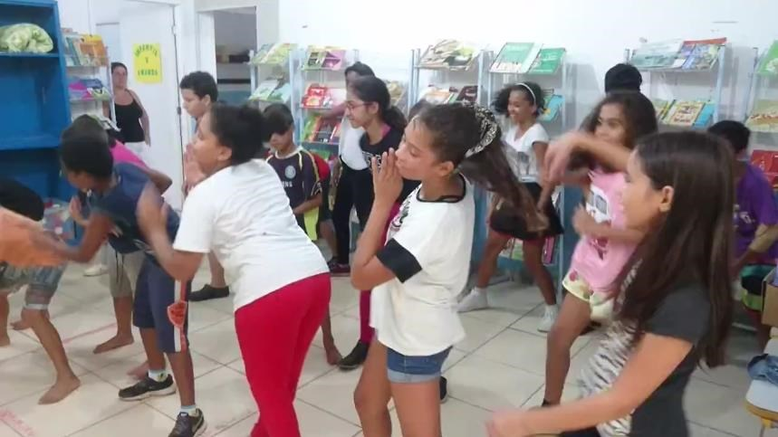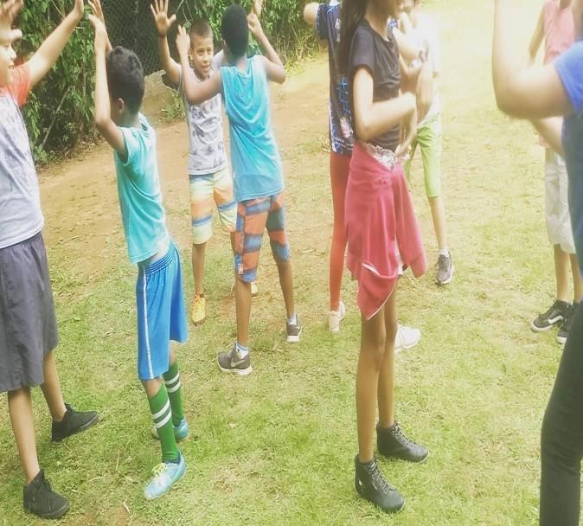

DANÇA MUSICALIZAÇÃO
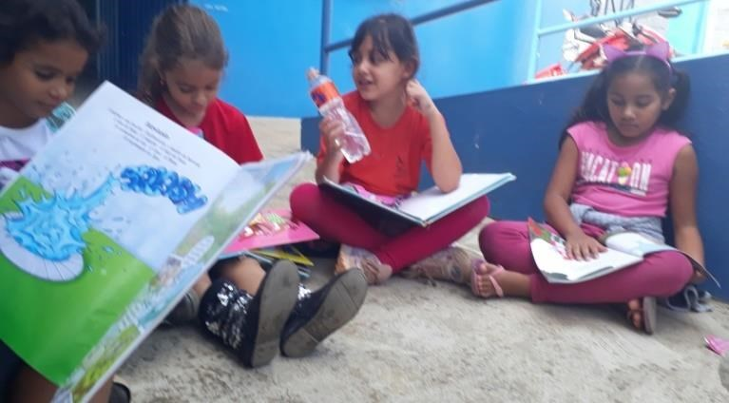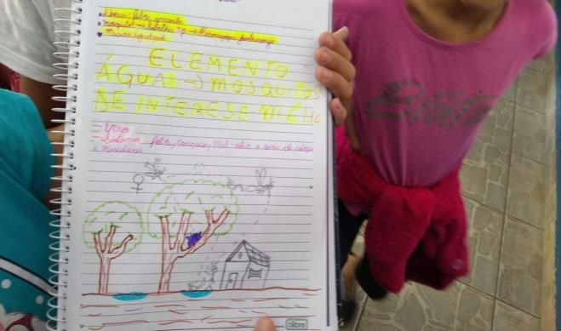

REFORÇO EDUCAÇÃO AMBIENTAL
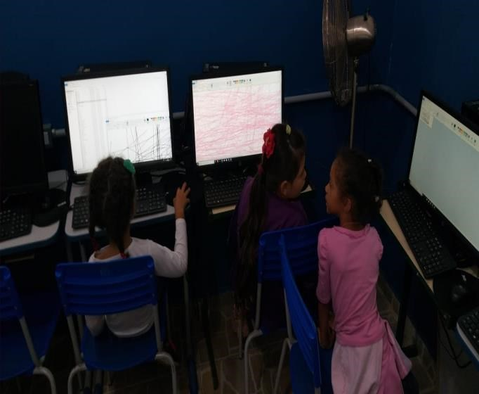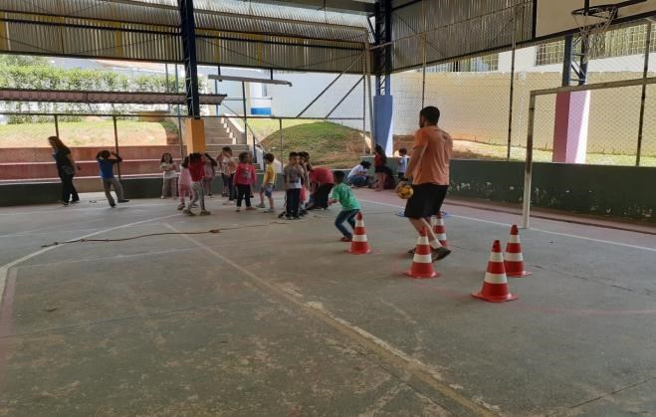

INFORMÁTICA ESPORTE
WALDEMAR DE BASTOS BUHLLER
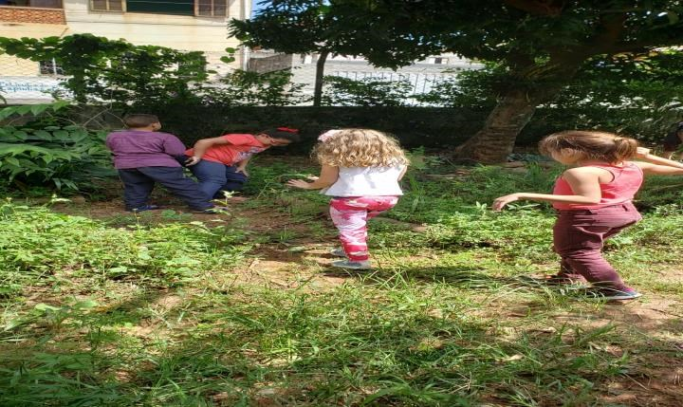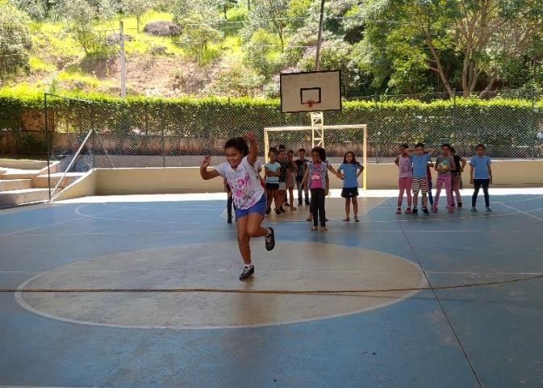

EDUCAÇÃO AMBIENTAL ATIVIDADES ESPORTIVA
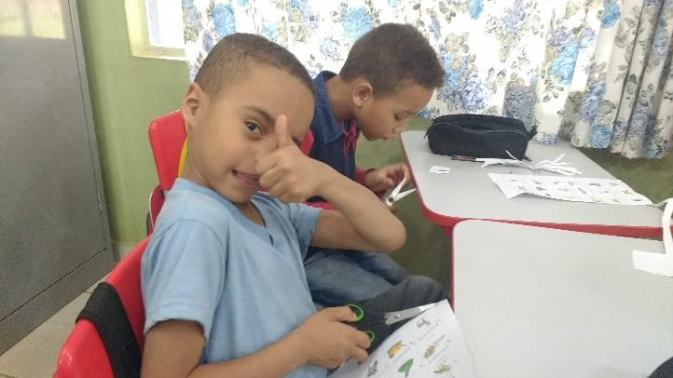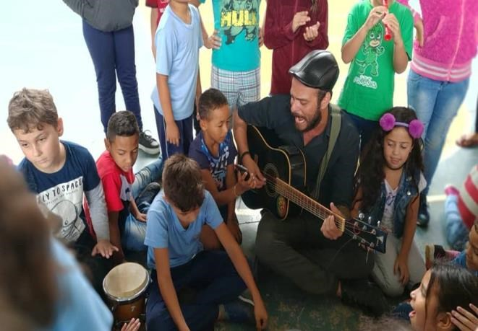

REFORÇO MUSICALIZAÇÃO
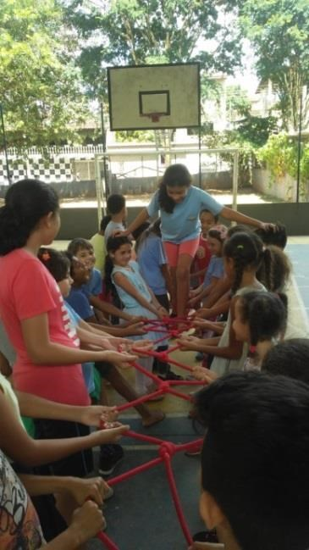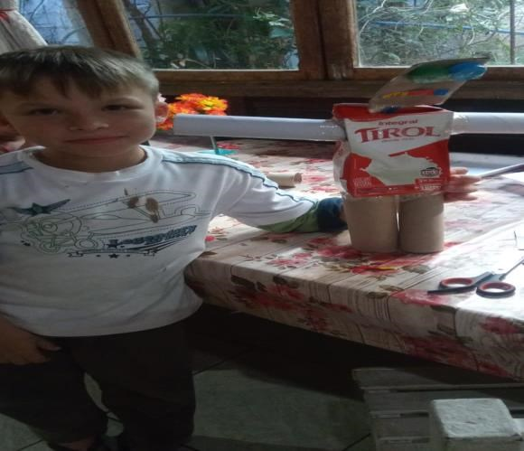
CIRCO ROBÓTICA ATIVIDADES DE 23 A 31 DE MARÇO

HOMEOFFICE
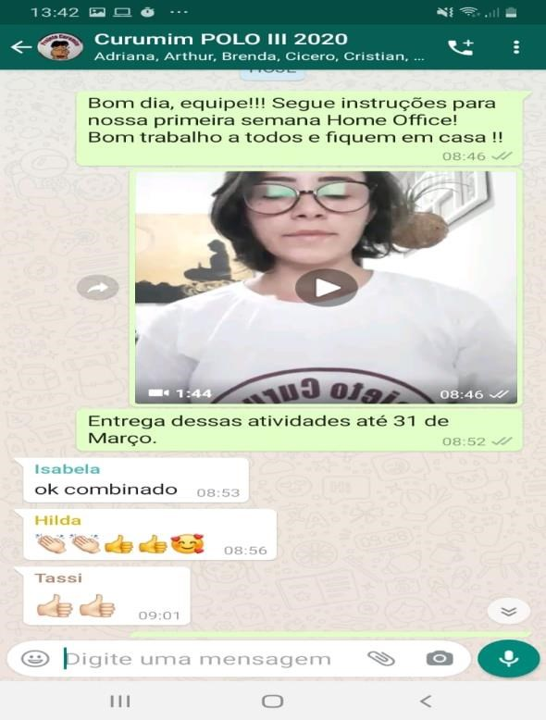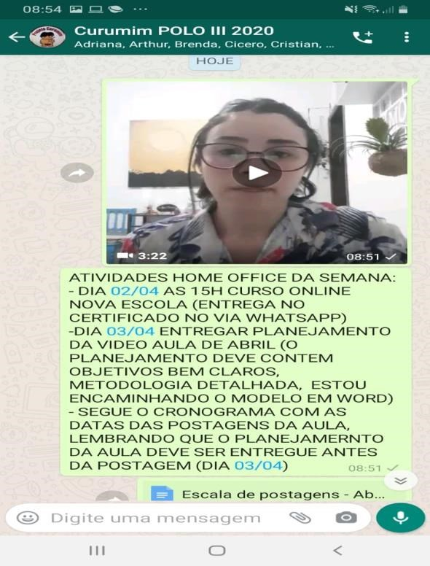

VIDEOS INFORMANDO SOBRE A PRIMEIRA E A SEGUNDA ATIVIDADE HOMEOFFICE
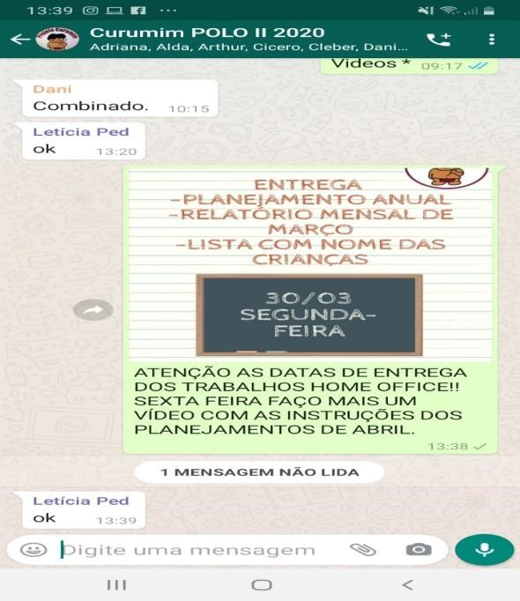
LEMBRETE ENTREGA DAS ATIVIDADES HOMEOFFICE

VIDEO AULAS POSTADAS NO MÊS DE MARÇO
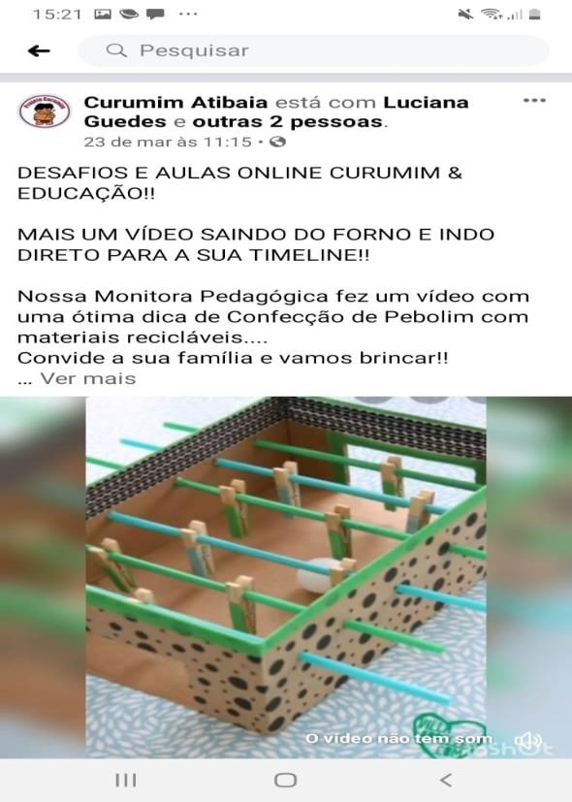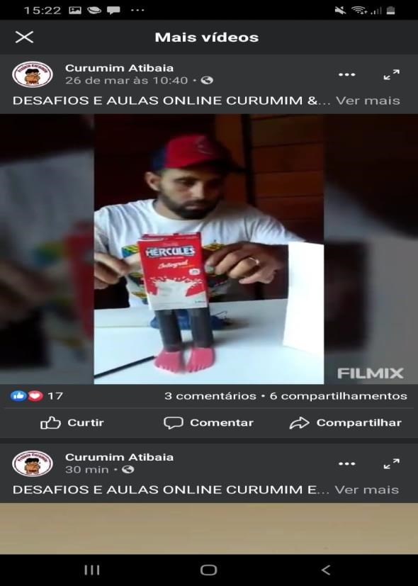

VIDEO AULA MONITORIA PEDAGÓGICA VIDEO AULA ROBÓTICA 01
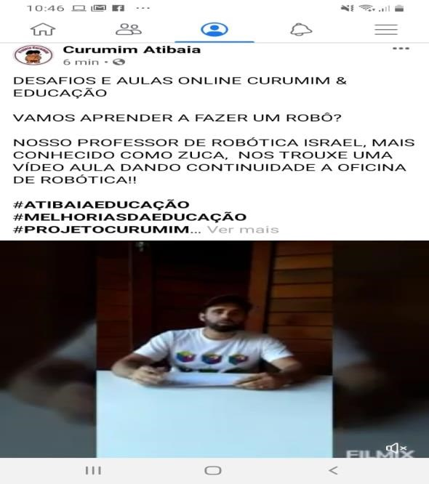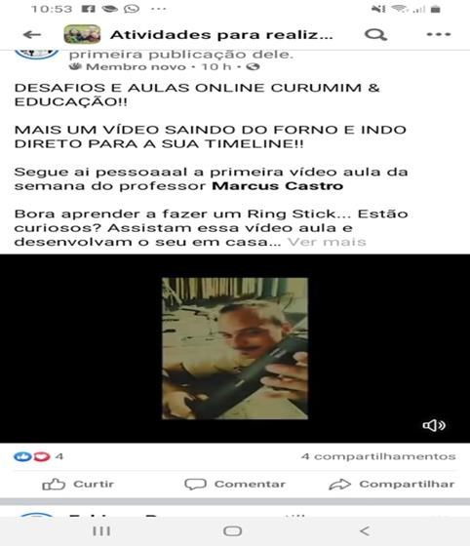

VIDEO AULA DE ROBÓTICA 02 VIDEO AULA DE RITMOS MUSICAIS
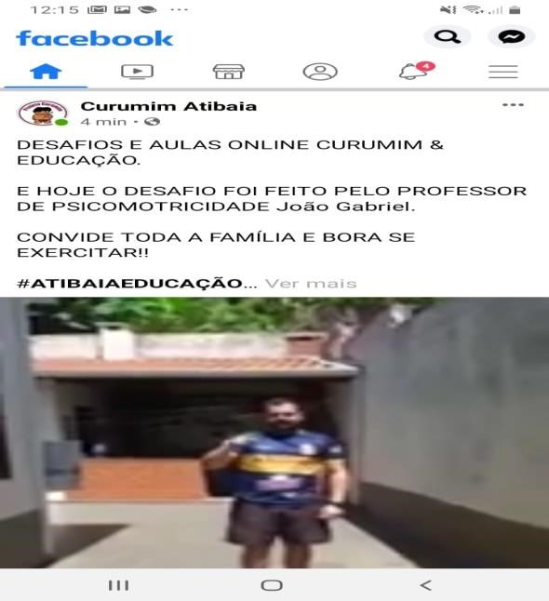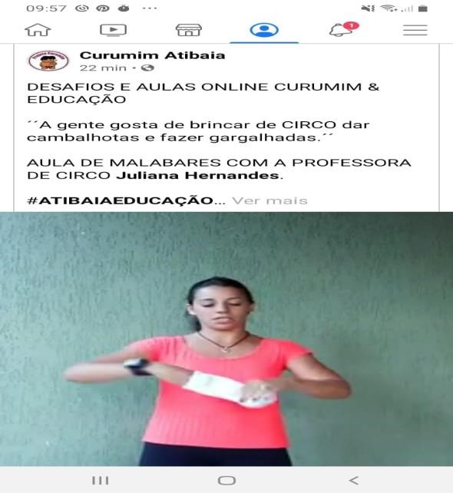

VIDEO AULA DE PSICOMOTRICIDADE VIDEO AULA DE CIRCO

E-mail: atendimento@curumim.org.br
www.curumim.org.br
Facebook: curumimatibaia
Telefone: (11) 4411-5800/4418-1239 Atibaia-SP

